
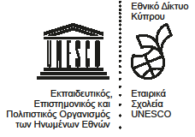

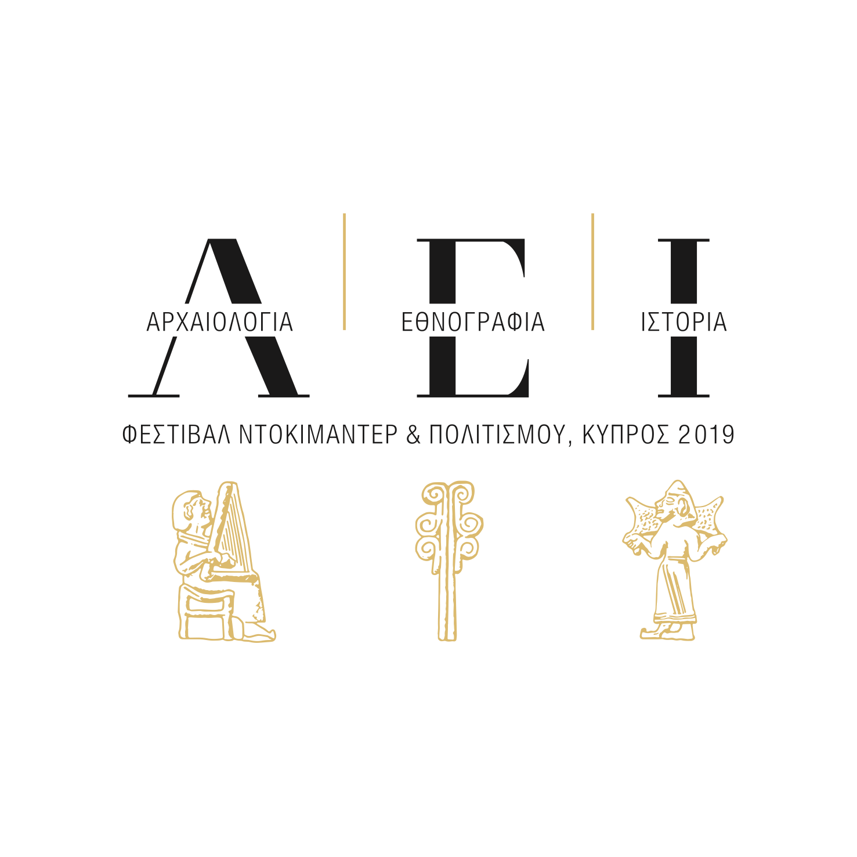
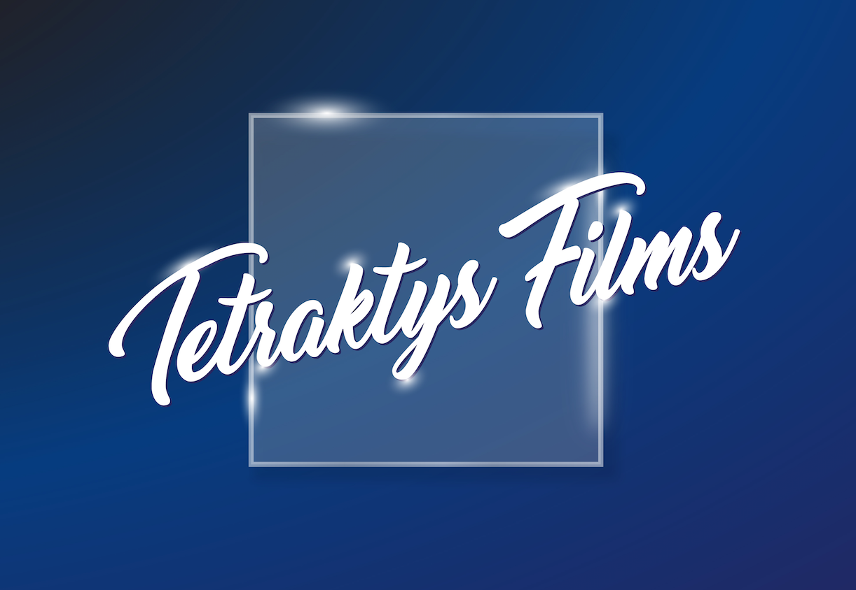

ΕΝΤΥΠΟ ΕΚΔΗΛΩΣΗΣ ΕΝΔΙΑΦΕΡΟΝΤΟΣ ΓΙΑ ΣΥΜΜΕΤΟΧΗ ΣΕ ΕΡΓΑΣΤΗΡΙΑ ΠΑΡΑΓΩΓΗΣ ΜΙΚΡΟΥ ΜΗΚΟΥΣ ΝΤΟΚΙΜΑΝΤΕΡ, ΜΕ ΣΚΟΠΟ ΤΗΝ ΠΡΟΒΟΛΗ ΤΟΥΣ ΣΤΟ 3ο ΔΙΕΘΝΕΣ ΦΕΣΤΙΒΑΛ ΑΡΧΑΙΟΛΟΓΙΚΟΥ, ΕΘΝΟΓΡΑΦΙΚΟΥ ΚΑΙ ΙΣΤΟΡΙΚΟΥ ΝΤΟΚΙΜΑΝΤΕΡ, AEI2020.

Παρακαλώ όπως συμπληρωθεί το έντυπο και αποσταλεί στον κύριο Σταύρο Παπαγεωργίου, συντονιστή του εργαστηρίου, μέσω fax στον αριθμό 22339286 ή ηλεκτρονικά στο: aei.filmfestival@cytanet.com.cy

Τηλέφωνα επικοινωνίας: 99694407 και 22337433

ΟΝΟΜΑ ΣΧΟΛΕΙΟΥ
ΤΑΧΥΔΡΟΜΙΚΗ ΔΙΕΥΘΥΝΣΗ ΣΧΟΛΕΙΟΥ
ΟΝΟΜΑ ΔΙΕΥΘΥΝΤΗ/ΤΡΙΑΣ ΛΥΚΕΙΟΥ Η' ΓΥΜΝΑΣΙΟΥ
ΣΤΟΙΧΕΙΑ ΕΠΙΚΟΙΝΩΝΙΑΣ ΔΙΕΥΘΥΝΤΗ/ΤΡΙΑΣ
Τηλέφωνο και email
ΟΝΟΜΑ ΣΥΝΤΟΝΙΣΤΗ ΚΑΘΗΓΗΤΗ/ΤΡΙΑΣ
ΣΤΟΙΧΕΙΑ ΕΠΙΚΟΙΝΩΝΙΑΣ ΣΥΝΤΟΝΙΣΤΗ ΚΑΘΗΓΗΤΗ/ΤΡΙΑΣ
Τηλέφωνο και email
ΑΡΙΘΜΟΣ ΜΑΘΗΤΩΝ/ΤΡΙΩΝ ΠΟΥ ΘΑ ΑΠΑΡΤΙΖΟΥΝ ΤΗΝ ΟΜΑΔΑ ΠΑΡΑΓΩΓΗΣ ΤΟΥ ΝΤΟΚΙΜΑΝΤΕΡ
Συμφωνώ με τους όρους και κανονισμούς του εργαστηρίου, που ακολουθούν | ΝΑΙ ΟΧΙ

ΟΡΟΙ ΚΑΙ ΚΑΝΟΝΙΣΜΟΙ ΣΥΜΜΕΤΟΧΗΣ ΣΤΟ ΕΡΓΑΣΤΗΡΙΟ ΜΙΚΡΟΥ ΜΗΚΟΥΣ ΝΤΟΚΙΜΑΝΤΕΡ

- Οι ομάδες των μαθητών ανά σχολείο να μην ξεπερνούν τους 10.
- Η παρουσία των μαθητών και των συντονιστών εκπαιδευτικών είναι υποχρεωτική σε όλες τις συναντήσεις, για την επιτυχή διεξαγωγή του εργαστηρίου.
- Η ευθύνη και το κόστος μεταφοράς των μαθητών στους χώρους των εργαστηρίων θα ανήκει στο κάθε σχολείο ξεχωριστά.
- Οι Διευθύνσεις των Λυκείων/Γυμνασίων θα πρέπει να εξασφαλίσουν την γραπτή συγκατάθεση των γονέων/κηδεμόνων των μαθητών για δημοσιοποίηση φωτογραφικού/άλλου οπτικοακουστικού υλικού.
- Οι μαθητές με την καθοδήγηση και υπόδειξη του συντονιστή καθηγητή θα χωριστούν σε ειδικότητες και θα αναλάβουν συγκεκριμένα καθήκοντα ανάλογα με τις πιο κάτω ειδικότητες που θα επιλέξουν.
- Ερευνητής/σεναριογράφος
- Σκηνοθέτης
- Εικονολήπτης
- Ηχολήπτης
- Παρουσιαστής
- Μοντέρ
- Μουσικός
- Αφηγητής
- Διευθυντής παραγωγής
- Μεταφραστής
- Φωτογράφος παραγωγής

- Η διάρκεια του ντοκιμαντέρ δεν πρέπει να ξεπερνά τα 10 λεπτά.
- Το θέμα του ντοκιμαντέρ πρέπει να σχετίζεται με την πολιτιστική κληρονομιά των πόλεων και κοινοτήτων της Κύπρου
- Κάθε ομάδα, με τη λήξη του προγράμματος θα πρέπει να παραδώσει στους οργανωτές του ΑΕΙ2020 Φεστιβάλ τα εξής σε ένα USB stick:

- To μονταρισμένο ντοκιμαντέρ με μιξαρισμένα κανάλια ήχου σε δύο εκδόσεις: Μία έκδοση χωρίς υπότιτλους και μια έκδοση με υπότιτλους στην αγγλική γλώσσα. Τα αρχεία πρέπει να είναι σε μορφή: Mp4 High Definition.

Στο τέλος του κάθε ντοκιμαντέρ πρέπει να εμφανίζονται τα ονόματα των συντελεστών και το λογότυπο του AEI FILM FESTIVAL και του Δίκτυου Εταιρικών Σχολείων Unesco.

- Ένα έγγραφο word με τους διαλόγους και αφήγηση στην ελληνική γλώσσα. (σενάριο).
- Ένα έγγραφο word με τους διαλόγους και αφήγηση μεταφρασμένους στην αγγλική γλώσσα.
- Ένα έγγραφο word με όλους τους συντελεστές του έργου.
- Ενα έγγραφο word με σύντομη περίληψη του ντοκιμαντέρ.
- Ένα σετ φωτογραφιών από τα γυρίσματα της παραγωγής.
- Τρεις μεγεθύνσεις φωτογραφιών 30 cm χ 40 cm από τα γυρίσματα που στο κάτω μέρος να υπάρχει σύντομο σχόλιο, τον τίτλο του ντοκιμαντέρ και το όνομα του σχολείου.
- Οι μεγεθύνσεις θα αναρτηθούν στο χώρο του Φεστιβάλ κατά τη διάρκεια του.
Οπτικοακουστικός εξοπλισμός που χρειάζεται για την παραγωγή των ντοκιμαντέρ
Οι διευθύνσεις των Λυκείων που συμμετέχουν στα εργαστήρια, οφείλουν να εξασφαλίσουν στις ομάδες που συμμετέχουν στο εργαστήριο τον πιο κάτω οπτικοακουσιτκό εξοπλισμό, αναγκαίο για τη διεξαγωγή του Β' μέρους του εργαστηρίου αλλά και για την υλοποίηση των ντοκιμαντέρ:

- Ψηφιακή βιντεοκάμερά ή DSLR φωτογραφική με δυνατότητα βιντεολήψης και εγγραφής ήχου
- Ψηφιακή φωτογραφική μηχανή
- Εφεδρικές μπαταρίες
- Φωτογραφικός τρίποδας
- SD memory card για καταγραφή του υλικού που θα κινηματογραφηθεί
- SD card adaptor για μεταφορά του υλικού στον Η/Υ
- Φορητός ψηφιακός εγγραφέας ήχου (digital portable audio recorder) με εξωτερικό μικρόφωνο
- καλώδιο minijack to minijack
- Ακουστικά
- κλακέτα (αυτοσχέδια ή επαγγελματική)
- Πολυστερίνη 1μΧ 1.5μ και ρολό με αλουμινόχαρτο (reflector)
- Φορητός Η/Υ με εγκατεστημένο λογισμικό για μοντάζ π.χ. premier, moviemaker, κλπ
- Φορητός σκληρός δίσκος χωρητικότητας τουλάχιστο 250 gb
- ένα USB 16 gb για τα παραδοτέα υλικά

Χώρος διεξαγωγής των εργαστηρίων
Για τις ανάγκες των εργαστηρίων είναι απαραίτητη η διάθεση μιας αίθουσας διδασκαλίας στην οποία πρέπει να υπάρχει εγκατεστημένος βιντεοπροβολέας, συνδεδεμένος με Η/Υ και με πρόσβαση στο διαδίκτυο.



